檔號 | / | 保  存  年  限
檔號 | / / | 保  存  年  限
台灣區光學工業同業公會 函
地 址：42881台中縣大雅鄉科雅路18號
電 話：04-2565-8010
傳 真：04-2565-0850
E-mail：optictw@gmail.com
承辦人：林孟儀

受文者：內政部

發文日期：中華民國99年12月12日
裝
發文字號：台光字第0991212001號
速別：普通
密等及解密條件或保密期限：普通
附件：會議簽名冊及專題報告演講稿講義各乙份

主旨：檢送本會第八屆第七次理監事聯席會紀錄一份，請 備查。
訂

正本：內政部
副本：
線

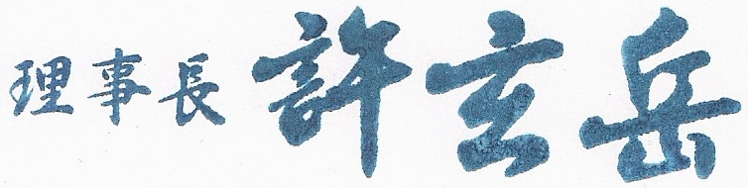

第八屆第七次理監事聯席會議暨會員聯誼
會議紀錄
壹、會議時間：99年12月04日（星期四）下午14:00至17:00
貳、會議地點：「錦水溫泉飯店-會議廳」苗栗縣泰安鄉錦水村72號
叁、出席人員：
◎出席理監事：
許理事長玄岳、蔡常務理事榮源、李常務理事源泉(代)、鄭務理事鈺隆、
謝常務理事榮哲、陳理事懋常(代)、張理事金隆、賴理事文玉(代)。
陳監事柏蓉(代)、許候補監事志榮(代)。
- 出席會員代表：
今國光學工業(股)公司 吳振仲 副理
亞洲光學股份有限公司 陳菊敏 總管理部公關組
和光光學股份有限公司 任學行 副總經理
和光光學股份有限公司 劉敬德 經理
清盈科技股份有限公司 林清欽 董事長
神詠精密光學(股)公司 賴柏生 董事長
瑞章精密工業(股)公司 陳信宏 副總經理
瑞章精密工業(股)公司 梁嘉宗 工程師
超先進安全防衛科技(股)公司 朱瑞光 業務總
- 出席會友：
小原光學股份有限公司 賴慶森 總經理
東大光電股份有限公司 梁金章 董事長
龍翩真空股份有限公司 陳宗男 副總經理
俊尚科技股份有限公司 黃添榮 董事長
愛德實業有限公司 劉建裕 總經理
立成精密股份有限公司 許惠洲 副總經理
鎂佳機械工業(股)公司 賴文桂 經理
工業技術研究院 黃振隆 副理
工業技術研究院 李 錕 經理
工業技術研究院 茅芊芊 秘書
( 請詳簽到冊 )
肆、主席：許理事長 玄岳
伍、紀錄：林孟儀 總幹事
陸、專題報告

14:10-14:40 太陽光電模擬器之介紹-黃振隆 副理

14:40-15:40 2D/3D並存的裸眼顯示技術-李錕 經理

柒、報告事項：
- 主席報告:(略)
- 財務報告：此次合辦活動總支出與光諮委會共同負擔一半。
- 會務報告:
產業人才投資計畫提案報告(提案內容如附件) 。
提案作業期程：99年12月01日~99年12月31日止(郵戳為憑) 。

捌、討論提案

第一案
案由：永生電子工業股份有限公司申請退會案，擬請追認審議。。
說明：上述公司依公會章程之規定申請退會(未生產光學相關產品/請參照附件) 。

決議：照案通過。
第二案
案由：有關本會第八屆第三次會員代表大會召開日期、時間、地點，提請討論。
說明：
1.本會會員代表大會經第八屆第次理監事會通過，每年與春酒聯誼合併辦理。
2.2011年春節休假日2/2至2/8。
3.本會會員代表推派名單異動者，請各會員廠(公司)於會員大會召開前來函通知公會。
決議：
- 公會事先寄發會員代表調查表。
- 還是以春酒方式舉辦,但增加光電產業未來趨勢專題演講。
- 時間:於農曆元月15日之後。
- 地點:台中舉辦。

玖、臨時動議：

拾、散會

